Linguistic aspects of cross-cultural marketing strategy in the field of network retail

Kashirskikh A.
Student of Altay State University
Fursova A.
Student of Altay State University

Лингвистические аспекты стратегии кросс-культурного маркетинга в сфере сетевого ритейла

Каширских А.
Студент
Алтайского государственного университета
Фурсова А.
Студент
Алтайского государственного университета

Annotation
The article concideres the linguistic aspects of designing cross-cultural strategies that allow network retailers to master new markets. Special attention is paid to the analysis of linguistic marketing, marketing linguistics and reclamemics as the base structures in the development of cross-marketing strategies.The authors give examples of the use of linguistic marketing.
Аннтоция
В статье рассматриваются лингвистические аспекты проектирования кросс-культурных стратегий, которые позволяют сетевым ритейлерам освоить новые рынки. Особое внимание уделяется анализу лингвистического маркетинга, маркетингового языкознания, рекламики как базовых структур при разработке стратегий кросс-маркетинга. Приводятся примеры использования лингвистического маркетинга.

Keywords: culture, linguistics, cross-cultural marketing, linguistic marketing, marketing linguistics, reclamemics.
Ключевые слова: культура, лингвистика, кросс-культурный маркетинг, лингвистический маркетинг, маркетинговое языкознание, рекламика.

В условиях глобальных рыночных отношений, как отмечают Франческо Наччи и Витториа Макаро, лингвистические инструменты играют ключевую роль разработки международными компаниями стратегий «завоевания» географически и культурно отдаленных групп потребителей. Успешная коммуникация при этом зависит от способности компании транслировать информацию о культурах и языках, а, следовательно, и информацию о совместном использовании лингвистических и маркетинговых стратегий [2].
Куррас Котицелли обращает внимание на то, что в предыдущие годы в маркетинговой литературе было признано, что лингвистическая природа бренда стала актуальной темой дискуссий в связи с глобализирующимися тенденциями развития мировой экономики и международных рынков [1].
При построении и реализации стратегий маркетинга, особенно маркетинга, направленного на установление международных контактов, следует учитывать основные аспекты, которые являются ключевыми в международной деятельности. Маркетинговая стратегия должна быть созвучна той культуре, в рамках которой планируется развивать свой бизнес, а также моделям поведения и потребления, свойственным этой культуре и определяющим стратегии кросс-маркетинга.
Под кросс-маркетингом Н.В. Ребрикова понимает взаимовыгодное партнерство компаний (двух и более), направленное на продвижение сопутствующих товаров и услуг путем проведения совместных маркетинговых программ. Применение в условиях современного конкурентного рынка кросс-маркетинга дает ряд преимуществ: 1) продвижение торгового бренда и повышение его узнаваемости; 2) экономию средств в ходе проведения кросс-мероприятий; 3) увеличение лояльности клиентов, позволяющей увеличить объем продаж и расширить клиентскую базу к рекламируемому продукту [6].
Кросс-культурный маркетинг, таким образом, следует признать ключевым аспектом при построении и реализации стратегий международного маркетинга. Эта разновидность маркетинга предполагает разработку маркетинговых программ, которые могут перейти на общий рынок, и их адаптацию к моделям поведения и потребления различных этнических групп. «Масштабы» культуры определяют то, как культура будет взаимодействовать с предложениями той или иной компании.
Неотъемлемой частью культуры любой страны является ее язык. Эта та составная часть культуры, которую мы наследуем, основной инструмент познания и усвоение культуры. Постижение науки, религии, литературы возможно только посредством языка и через язык. Кроме того, язык также выступает основным средством общения людей. В равной мере язык делает возможным знакомство с другими культурами. Поэтому, выстраивая стратегию международного маркетинга, следует, в первую очередь, опираться на лингвистическое своеобразие культур. Посредниками между языками, культурами становятся бренды, потому так важно их лингвистическое исполнение: все текстовые элементы бренда должны быть стратегически разработаны, чтобы быть запоминающимися и привлекательными для аудитории с различным культурным происхождением [2].
Исследование специфики использования лингвистических и маркетинговых инструментов повлияло на разработку проблематики маркетингового языкознания [6], конкретизацию аспектов лингвистического маркетинга и рекламики [3].
Маркетинговое языкознание, по сути, – это разновидность прикладной лингвистики, моделируемая сетевой логикой и призванная модифицировать связь между означаемым и означающим в соответствии с требованиями информационно-технологической парадигмы, проектирующей современный глобализированный международный рынок [7]. При этом процесс установления связи между означаемым и означающим становится технологией, которая обучает использованию знака, по-другому, его потреблению. В связи с этим знак понимается как некий интеллектуальный и социально-коммуникативный продукт.
Н. В. Халина в своей работе «Маркетинговое языкознание как новый формат лингвистики цифрового общества» приводит модель анализа языкового маркетинга К. Бэкера и С Джонса, основанную на этапах осуществления маркетинговых стратегий [7].
К. Бэкер и С. Джонс создали модель анализа языкового маркетинга, основанную на этапах осуществления маркетинговых стратегий. Они предлагают к рассмотрению следующие этапы анализа языкового маркетинга: выделение конкретного компонента для маркетингового освоения; идентификацию аудитории с точки зрения уровня языковой компетенции; изучение запросов потребителей; увязывание языкового продукта со специфическими группами; акцентирование на пользе и ценностях продукта, связанных со знанием языка; продвижение продукта; предвидение контрпропаганды и реакция; мониторинг результатов; пересмотр стратегии маркетинга и реализации соответствующего плана [7].
Лингвистический маркетинг – это область знаний, которая изучает проявление лингвистических средств в текстах маркетинговой коммуникации. Маркетинговая наука имеет дело с маркетинговыми коммуникациями, включающими в себя разные аспекты: философские, экономические, филологические и т. д. Лингвистический маркетинг составляют реклама и другие работы, исследующие маркетинговые коммуникации с лингвистической точки зрения [3].
Рекламная наука отличается от этих исследований своей интегрированной частью – рекламикой. Можно сказать, что термин «рекламика» синонимичен термину «маркетинговое языкознание». Исследователи определяют рекламику как рекламную языковую сферу с различными словесными единицами – рекламемами. Рекламемы – это лингвистические средства и текстовые единицы, составляющие часть маркетинговой коммуникации. Они представляют собой уникальную совокупность взаимосвязанных составляющих, каждая часть которых выражает определенное значение, выполняя свою роль в рекламном дискурсе. Они выступают в качестве интегрированной единицы рекламного контента и имеют словесное выражение, а также сопровождаются невербальными, визуальными, цветовыми и звуковыми факторами [3].
Специфика понятий «рекламика» и «лингвистический маркетинг» более четко показана на схеме (см. рис. 1).
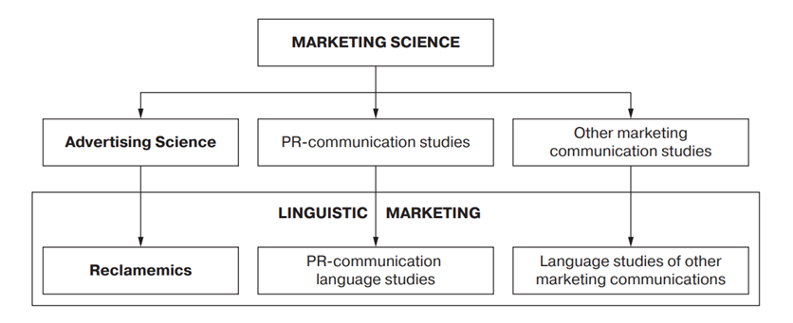
Рис. 1. Место лингвистического маркетинга в исследованиях маркетинговых коммуникаций [3].
На сегодняшний день рекламика является основным фактором, определяющим выбор рекламемов и связанных с ними лингвистических средств и методов, создающих представления потребителя о продукте, отражающих взаимосвязанные законы современного общества, отслеживая экономические, политические и кросс-культурные факторы.
В сфере рекламы распространены лингвистические средства для создания имиджа товаров – это тропы, термины, идиомы, неологизмы и неофразеологизмы. Они являются основой для формирования представления продукта в соответствии со спецификой коммуникации. А текстовые единицы маркетинговых коммуникаций – название бренда, слоган, информационные единицы, эхо-фразы – являются частями маркетинговой коммуникации, они обеспечивают реализацию маркетинговой стратегии.
Есть несколько аспектов, которые важно рассмотреть при создании рекламного текста: семантический, прагматический и лингвистический маркетинговый аспекты.
Семантический аспект учитывает значения языковых средств, используемых в рекламном дискурсе. Здесь следует обратить внимание на определенные отношения между рекламемами в устном тексте и содержанием, которое они передают. Семантическая информация отражает значение, когда клиент понимает текст рекламы, что приводит к проявлению окончательного эмоционального и оценочного отношения к содержанию сообщения.
Прагматический аспект изучения рекламного имиджа связан с практическим пониманием средств, представляющих товар, поскольку клиент определяет индивидуальную ценность сообщения. Эта информация может стимулировать и мотивировать деятельность, если она соответствует потребностям целевой аудитории.
Лингвистический маркетинговый аспект ориентирован на результат: создание эффективной рекламной коммуникации, обеспечение адекватного ответа потребителя на рекламную привлекательность, обратной связи с рекламодателем. Он предполагает обязательный рекламный контакт [3].
И. Е. Красилова выделяет ряд лингвистических критериев, которые необходимо учитывать при создании товарного знака: фонологический, графический, лексический, стилистический и семантический критерии.
Фонологический критерий связывается с фонетическим и ритмическим повторами – важными характеристиками бренда, способствующими лёгкому запоминанию. Следовательно, номинация бренда должно быть лёгкой и благозвучной при произношении на различных языках.
Графическое оформление текста, логотипа, слогана является одним из самых важных составляющих визуального образа бренда.
Значимость лексического критерия определяется тем, что место наименования бренда должно укреплять маркетинговую цель, имя должно быть связано с именуемым.
Стилистический критерий отвечает за тот факт, что название должно гармонировать со стилем фирмы. Использование многозначной лексики помогает в создании образности и эмоциональности. Так, можно использовать стилистически окрашенные слова, идиомы широкого употребления, метафоры, метонимию, повторы и другие стилистические приёмы. Это придаёт бренду оригинальность и делает его более ярким, запоминающимся, заметным.
Семантический критерий сосредотачивает внимание на том, что значение и внутренняя форма слова должны нести позитивные или нейтральные смыслы. Для аудитории важно, чтобы бренд был понятным, потребитель хочет понимать назначение товара только по его названию. Однако образное значение и семантика не должны противоречить основной маркетинговой идее. И как раз это условие тяжело выполнить из-за множества языков и культур. Лучше всего выбирать нейтральные названия, которые не будут отличаться по своему значению в различных странах [4].
Выделенные критерии находят свое применение на практике. В настоящее время в сфере ритейла компании уже прибегают к определенным лингвистическим методам, чтобы построить эффективную кросс-культурную стратегию.
Для доказательства вышесказанного приведем несколько примеров.
Японские производители увеличили продажи за счет элементарного решения: используя то, что западных туристов в регионе все больше, они массово дублируют названия, ценники и описания товаров на английском языке.
В связи с более плотным проникновением офлайн в онлайн и, наоборот, очень скоро разница между онлайн- и офлайн-ритейлерам исчезнет вовсе. Классические торговые сети продолжают создавать онлайн-магазины, запускать мобильные приложения. Интернет-магазины стремятся ещё а большем масштабе открывать пункты выдачи товаров, постаматы, шоурумы и даже полноценные торговые точки. Целесообразно настраивать такие сайты с возможностью доступного перевода на несколько языков. Например, как делает сеть «Seven Eleven» (см. рис.2).
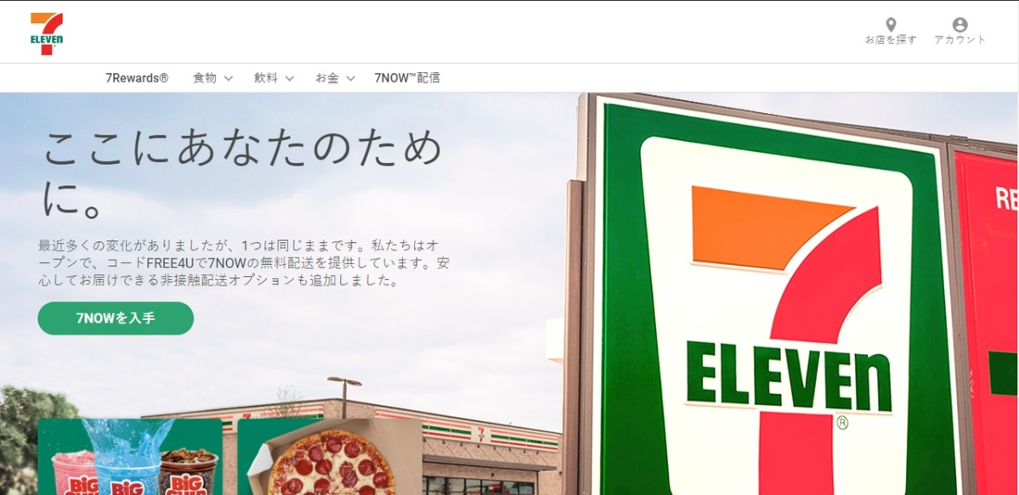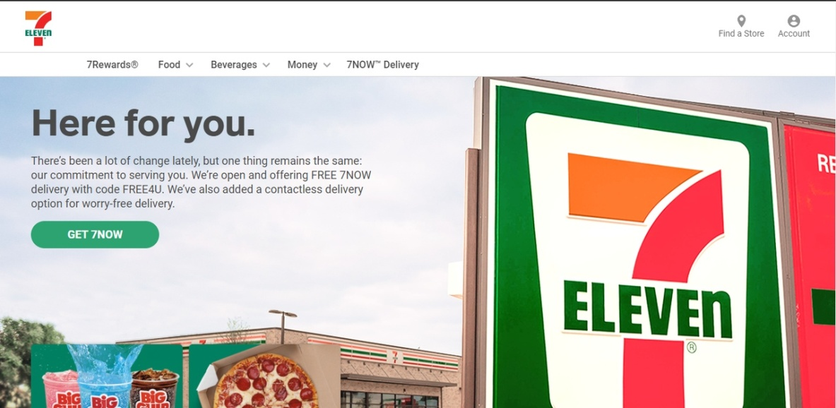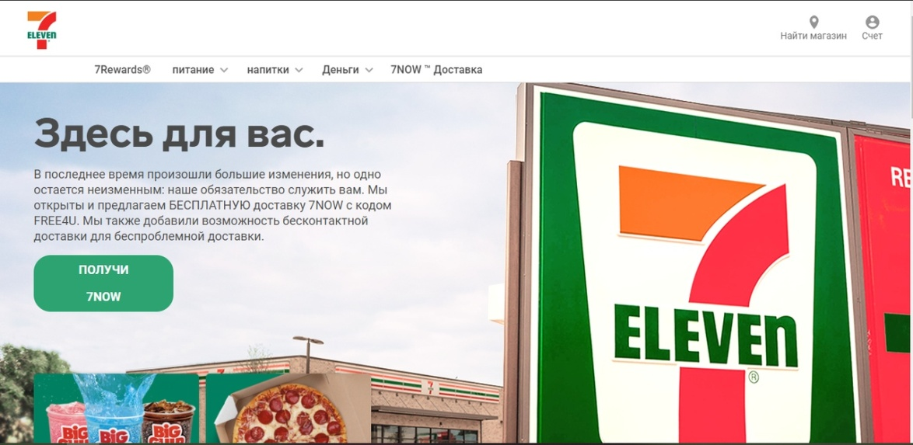

Рис. 2. Пример адаптации сайта под разную языковую аудиторию. (Источник: Официальный сайт магазина Seven Eleven)

Следующим примером может служить сеть «Auchan » (произносится «Оша»), которая при выходе на русский рынок планировала называться «Ошан», но, в конечном итоге, для благозвучного звучания решили остановиться на названии «Ашан», а также, чтобы сохранить связь с логотипом на букву «А». На рынках некоторых стран, что было определено лингвистическим и культурным своеобразием, от названия Auchan пришлось полностью отказаться: например, в Испании ритейлер работает под брендом Alcampo, а в Португалии использует бренд Jumbo.
С целью привлечения внимания, выделения значимых, по мнению рекламодателя, частей слова и для насыщения рекламного текста дополнительными смыслами, как в русском, так и в английском языках, прибегают к использованию стилистически окрашенных слов, например: «Гипер маркет, Гипер выбор, Гипер экономия.» И в английском: "HerFamily, HerStore, HerSelf."
В международной рекламной компании IKEA отказалась от слогана «Каждому свое» из-за ассоциации с надписью над входом (воротами) в один из крупнейших концентрационных лагерей на территории Германии «Бухенвальд». Такой слоган посчитали неприемлемым из-за негативных коннотаций во многих культурах. Это еще раз доказывает значимость знания культуры при построении кросс–культурного взаимодействия.
Таким образом, учет лингвистических аспектов можно назвать одним из факторов успеха компании при освоении международных рынков, и , напротив, невнимание к лингвистическим вопросам при разработке кросс-культурных маркетинговых стратегий чревато коммерческими и финансовыми потерями.
На основе исследования и приведенных примеров мы предлагаем несколько рекомендаций нашим алтайским ритейлерам, касающихся учета лингвистических аспектов построении кросс-культурнвх стратегий выхода на международные рынки:
– обязательно изучение культуры и особенностей языка страны, с которой мы хотим выстраивать дальнейшее взаимодействие;
– в соответствии с изученной информацией подбирать названия, которые были бы благозвучны по своему звучанию, и слоганы, которые бы вызывали положительные коннотации;
– желательна адаптация сайтов и приложений под разные культурные аудитории с возможностью доступного перевода информации;
– необходимо использование в рекламной кампании лингвистических средств языка: тропов, гипербол;
– перспективно дублирование названий, описаний и ценников на иностранных языках.
Таким образом, исследование в области лингвистического маркетинга, маркетингового языкознания и рекламики показывает, что лингвистический аспект является одним из базовых элементов при разработке кросс-культурных стратегий. Приведенные примеры еще раз показали, что учет лингвистического своеобразия культур в построении маркетинговых стратегий ведет к успеху компаний на международных рынках.

Список литературы
- Cotticelli Kurras P. 2007, Die Entwicklung der hybriden Wortsch fungen bei den italienischen Markennamen, in Kremer L. and Ronneberger-Sibold E. (eds.), International Symposium Names in the Economy and in Economical History, Logos, Berlin, 15-17 June 2006, pp. 167-185
- NacchiaF., MassaroV. A Joint Linguistic-marketing Analysis of Brand and Product Names. The case of Unilever / Lingue e Linguaggi 22 (2017), 169-186
- Sknarev D.S. Reclamemiсs and linguistic marketing as new knowledge areas // Русистика №3, 2016 – с. 51-57.
- Красилова И. Е. Лингвистические и экстралингвистические аспекты наименований брендов // МГОГИ, факультет иностранных языков, английское отделение, г. Орехово-Зуево, 2012 – с. 1-4.
- Официальный сайт магазина Seven Eleven [Электронный ресурс]. – Режим доступа: https://www.7-eleven.com (Дата обращения: 04.05.2020).
- Ребрикова Н. В. Технология кросс-маркетинг: теория и практика/ Н. В. Ребрикова// Проблемы и перспективы экономики и управления. – Санкт-Петербург, 2013 – с. 84-86.
- Халина Н.В. Маркетинговое языкознание как новый формат лингвистики цифрового общества// Speech and Context 2 (III), 2011 – с. 1-15.

